Yêu cầu Phần mềm Đặc tả

cho

Ứng dụng (Client-Server) cung cấp cho thông tin điểm đỗ xe và các dịch vụ phục vụ nhu cầu của lái xe

Version 1.0 approved

Hoàn thành bởi Nhóm 1 – Lớp LTU12B

Nguyễn Đức Huy - [20138678](https://bitbucket.org/ltu12b01/ltu12b.01/commits/20138678)

Phạm Khắc Hoài Nam - [20138683](https://bitbucket.org/ltu12b01/ltu12b.01/commits/20138683)

Nguyễn Đức Chính - [20138671](https://bitbucket.org/ltu12b01/ltu12b.01/commits/20138671)

Nguyễn Văn Tùng - [20138507](https://bitbucket.org/ltu12b01/ltu12b.01/commits/20138507)

Ngày 18 tháng 10 năm 2017

MỤC LỤC

1. Giới thiệu 1

1.1 Mục đích 1

1.2 Quy ước 1

1.3 Đối tượng sử dụng 1

1.4 Phạm vi sản phẩm 1

2. Mô tả chung 2

2.1 Khái quát về sản phẩm 2

2.2 Chức năng sản phẩm 2

2.3 Các lớp người dùng và đặc điểm từng lớp 3

2.4 Môi trường hoạt động 3

2.5 Ràng buộc về sản phẩm 3

2.6 Tài liệu cho người dùng 3

2.7 Giả định và Phụ thuộc 3

3. Yêu cầu giao diện 4

3.1 Giao diện người dùng 4

3.2 Giao diện phần cứng 4

3.3 Giao diện phần mềm 4

3.4 Giao diện kết nối 4

4. Mô tả hệ thống 5

4.1 Use Cases 5

4.2 Biểu đồ hoạt động 12

4.3 Biểu đồ lớp 18

5. Yêu cầu phi chức năng 19

5.1 An toàn 19

5.2 Bảo mật 19

Phụ lục: Tài liệu tham khảo 19

DANH MỤC HÌNH ẢNH

Hình 4.1 Biểu đồ Use case tổng quan 5

Hình 4.2 Biểu đồ hoạt động đăng xuất 12

Hình 4.3 Biểu đồ hoạt động đăng nhập 12

Hình 4.4 Biểu đồ hoạt động Hủy đặt chỗ 13

Hình 4.5 Biểu đồ hoạt động đăt chỗ 13

Hình 4.6 Biểu đồ hoạt động Kiểm tra dịch vụ 14

Hình 4.7 Biểu đồ hoạt động Điều hướng bản đồ 14

Hình 4.8 Biểu đồ hoạt động Từ chối dịch vụ 15

Hình 4.9 Biểu đồ hoạt động Đánh giá chất lượng 15

Hình 4.10 Biểu đồ hoạt động Thay đổi dịch vụ 16

Hình 4.11 Biểu đồ hoạt động Chấp nhận đặt chỗ 16

Hình 4.12 Biểu đồ hoạt động Quản lý tài khoản 17

Hình 4.13 Biểu đồ hoạt động Đóng mở bãi 17

Hình 4.14 Biểu đồ lớp 18

DANH MỤC BẢNG

Bảng 4.1: Trình bày use case đăng nhập đặc tả sự tương tác giữa người sử dụng và điện thoại khi đăng nhập vào hệ thống 6

Bảng 4.2: trình bày use case đăng xuất đặc tả sự tương tác giữa người sử dụng và điện thoại khi đăng xuất ra khỏi hệ thống 6

Bảng 4.3: Trình bày use-case đặt chỗ đặ tả sự tương tác giữa lái xe và điện thoại khi lái xe muốn đặt chỗ 7

Bảng 4.4: Trình bày use-case sự tương tác giữa lái xe và điện thoại khi lái xe hủy đặt chỗ 7

Bảng 4.5: Trình bày use-case sự tương tác giữa lái xe và điện thoại khi lái xe xem các bãi đỗ xe trên bản đồ 7

Bảng 4.6: Trình bày use-case sự tương tác giữa lái xe và điện thoại khi lái xe kiểm tra các dịch vụ mà bãi đỗ xe cung cấp 8

Bảng 4.7: Trình bày use-case sự tương tác giữa lái xe và điện thoại khi lái xe đánh giá chất lượng dịch vụ của bãi đỗ xe 8

Bảng 4.8: Trình bày use-case sự tương tác giữa chủ bãi và điện thoại khi chủ bãi phê duyệt yêu cầu đặt chỗ của lái xe 8

Bảng 4.9: Trình bày use-case sự tương tác giữa chủ bãi và điện thoại khi chủ bãi từ chối cung cấp dịch vụ cho lái xe 9

Bảng 4.10: Trình bày use-case sự tương tác giữa chủ bãi và điện thoại khi chủ bãi thay đổi dịch vụ cung cấp của bãi đỗ xe 9

Bảng 4.11: Trình bày use-case sự tương tác giữa chủ bãi và điện thoại khi chủ bãi đóng mở cửa bãi đỗ xe 10

Bảng 4.12: Trình bày use-case sự tương tác giữa admin và điện thoại khi admin chỉnh sửa tài khoản của người dùng. 10

# Giới thiệu

## Mục đích

Tài liệu này cung cấp một cái nhìn tổng quan về các yêu cầu của phần mềm hỗ trợ cung cấp thông tin điểm đỗ xe và các dịch vụ phục vụ nhu cầu của lái xe, minh họa mục đích cụ thể và thông tin chi tiết cho việc phát triển hệ thống. Tài liệu này sẽ nói lên đầy đủ về các ràng buộc của hệ thống, giao diện người dùng và tương tác với các ứng dụng bên ngoài (máy in). Nó được đề xuất cho khách hàng phê duyệt và là tài liệu tham khảo đầu vào cho các giai đoạn thiết kế, lập trình, kiểm thử trong quy trình sản xuất phần mềm này.

## Quy ước

|  |  |
| --- | --- |
| **Term** | **Description** |
| Request | Yêu cầu gửi lên Server từ Client |
| Admin | Người quản lý ứng dụng |
| Owner | Nhà cung cấp dịch vụ |
| Driver | Tài xế, người sử dụng dịch vụ |
| Lat, lng | Đơn vị sử dụng cho Google Maps |

## Đối tượng sử dụng

Tài liệu này nhằm làm rõ mục tiêu và đưa ra cái nhìn tổng quan về ứng dụng cung cấp cho thông tin điểm đỗ xe và các dịch vụ nhu cầu của lái xe. Người đọc có thể tham khảo thêm tài liệu.

## Phạm vi sản phẩm

Đối tượng phục vụ là các lái xe ô tô và các chủ dịch vụ.

Người dùng có thể lấy được thông tin về những bãi đỗ xe với những dịch vụ cần dùng, đặt giữ chỗ sử dụng dịch vụ.

# Mô tả chung

## Khái quát về sản phẩm

Nhiệm vụ và đặc điểm của từng thành phần cụ thể:

1. Client

* Admin:
* Quản lý và thống kê tài khoản (Owner và Driver)
* Quản lý, duy trì hệ thống của ứng dụng (Cập nhật hệ thống, nhận thông báo lỗi từ người dùng)
* Quản lý hệ thống quảng cáo của ứng dụng (quảng cáo từ bên thứ 3, quảng cáo từ điểm dịch vụ,..)
* Driver:
* Tìm kiếm điểm dịch vụ và tra cứu thông tin
* Đặt lịch
* Gửi nhận xét, đánh giá các điểm dịch vụ
* Owner:
* Đăng ký, cập nhật thông tin và trạng thái các điểm dịch vụ
* Kiểm soát số lượng đặt chỗ và thông tin người đặt

1. Server

* Lưu trữ thông tin, database.
* Nhận request từ Client và trả về thông tin cho người dùng

## Chức năng sản phẩm

Các chức năng chính có trong ứng dụng

* Đối với Driver:

* Tìm kiếm chỗ đỗ xe
* Tìm kiếm chỗ rửa xe
* Tìm kiếm chỗ sửa xe
* Tìm kiếm chỗ nghỉ
* Đặt lịch điểm dịch vụ
* Nhận xét, đánh giá các điểm dịch vụ

* Đối với Owner:

* Đăng ký làm nhà cung cấp
* Cập nhật thông tin, trạng thái của điểm dịch vụ
* Kiểm soát số lượng đặt chỗ và thông tin người đặt

## Các lớp người dùng và đặc điểm từng lớp

Tập người dùng cuối của ứng dụng chia thành 3 lớp:

* Người dùng phổ thông: Driver - Lớp người dùng tải ứng dụng về để sử dụng, tự tìm hiểu chức năng của ứng dụng trong quá trình sử dụng.
* Người dùng thành thạo: Owner - Lớp người dùng được giới thiệu, hướng dẫn sử dụng ứng dụng, có khả năng để hướng dẫn cho những người khác về chức năng của ứng dụng
* Người dùng thông thạo: Admin – Lớp người dùng có kiến thức về hệ thống, server của ứng dụng.

## Môi trường hoạt động

Ứng dụng chạy trên thiết bị di động sử dụng nền tảng Android, iOS và trình duyệt web trên PC.

## Ràng buộc về sản phẩm

Phần mềm chạy trên nhiều nền tảng nên có thể sử dụng các công cụ lập trình ứng dụng lai (hybrid app) hoặc lập trình native app cho từng nền tảng (Java, Kotlin cho Android; Objective C, Swift cho iOS và JavaScript cho web).

Phần mềm chủ yếu xoay quanh hệ thống Google Maps nên thiết bị di động của người dùng cần có GPS và Internet để kết nối với hệ thống dữ liệu trên Server.

## Tài liệu cho người dùng

* Tài liệu hướng dẫn người dùng bên trong ứng dụng
* Tutorial hướng dẫn sử dụng

## Giả định và Phụ thuộc

Ứng dụng phát triển trên mô hình Client – Server nên dữ liệu cần luôn được đồng bộ và yếu tố quyết định cho việc trao đổi thông tin là mạng Internet. Bên cạnh đó, hệ điều hành trên thiết bị nên được cập nhật để đáp ứng về hiệu năng của ứng dụng ( > 4.4.0 trên Android và iOS 8 nếu là hybrid app). Ngoài ra, mọi trục trặc của API Google Maps hoặc hệ thống Server đều ảnh hưởng đến trải nghiệm của người dùng.

# Yêu cầu giao diện

## Giao diện người dùng

Ứng dụng có 2 giao diện riêng biệt, tùy thuộc vào thiết bị chạy ứng dụng: Giao diện trên trình duyệt của PC và giao diện trên thiết bị cảm ứng (Tablet và mobile phone). Tuy nhiên chức năng của ứng dụng xây dựng chủ đạo trên Google Maps nên phần chính và lớn nhất của giao diện ứng dụng vẫn là Google Maps. Trên các thiết bị khác nhau, tùy thuộc vào màn hình mà lượng thông tin show ra sẽ khác nhau. Người dùng sẽ tương tác chủ yếu với các thành phần của Google Maps (Marker, Polyline,..)

**Trình duyệt trên PC**: Người dùng sử dụng con trỏ chuột. Thông tin tóm tắt của điểm dịch vụ sẽ hiển thị khi người dùng trỏ vào marker (điểm dịch vụ) trên Google Maps. Thông tin chi tiết của điểm dịch vụ sẽ hiển thị khi click vào Info window của điểm dịch vụ đó. Hoặc Người dùng có thể thực hiện tra cứu để xem thông tin.

**Thiết bị cảm ứng**: Người dùng thực hiện tương tác với các thành phần trên Google Maps hoặc lựa chọn tra cứu trong side menu.

## Giao diện phần cứng

Có 2 loại thiết bị chính sử dụng ứng dụng (mục 3.1). Mọi dữ liệu sẽ được lưu trữ và cập nhật trên Server chứ không lưu trữ trên các thiết bị đó. Các thiết bị chỉ thực hiện request để lấy thông tin cần thiết trong từng phiên sử dụng và hiển thị cho người dùng. Ngoài ra, các thiết bị cũng cho phép người dùng nhập thông tin gửi tới Server.

## Giao diện phần mềm

Ứng dụng sẽ trao đổi thông tin với Server – nơi lưu trữ thông tin cần thiết (phiên bản ứng dụng, dữ liệu,..) Server phải luôn sẵn sàng nhận request. Dữ liệu trả về liên quan đến thông tin chi tiết các điểm dịch vụ, dữ liệu tài khoản người dùng. Ngoài ra, Server còn lưu trữ bản ghi của các request đó nhằm mục đích tính toán và phòng tránh các tác nhân phá hoại.

## Giao diện kết nối

Ứng dụng chỉ sử dụng mạng Internet kết nối tới Server để trao đổi thông tin. Dữ liệu sẽ luôn được đồng bộ giữa Server và Client

# Mô tả hệ thống

## Use Cases

4.1.1 Tác nhân:

Có 3 tác nhân là Admin, Owner, Driver. Trong đó Driver và Owner là tác nhân cơ bản còn Admin kế thừa từ Owner

4.1.2 Biểu đồ Use case

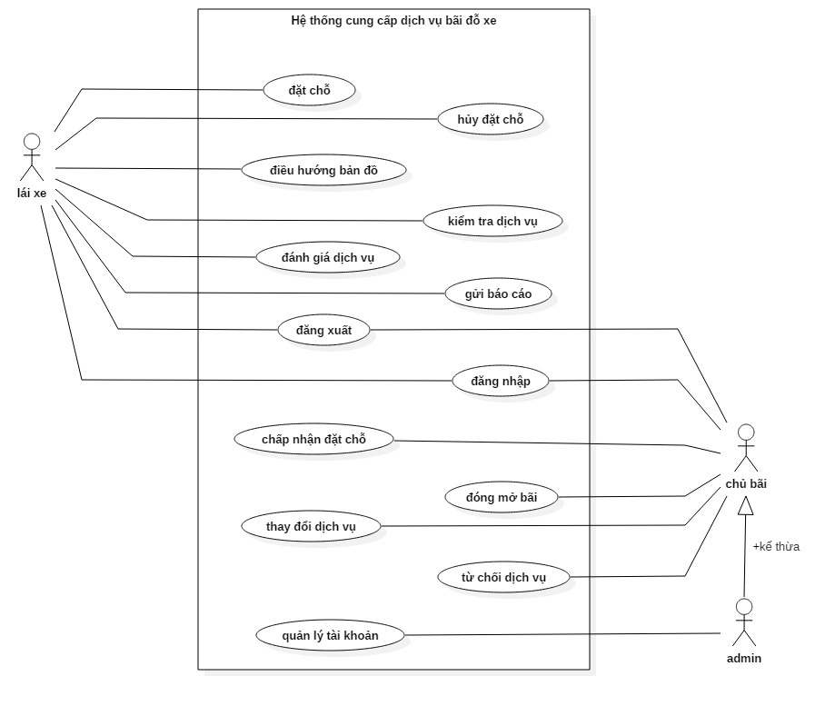

Hình 4.1 Biểu đồ Use case tổng quan

4.1.3 Đặc tả

Bảng 4.1: Use case đăng nhập đặc tả sự tương tác giữa người sử dụng và điện thoại khi đăng nhập vào hệ thống

|  |  |
| --- | --- |
| Use case | Đăng nhập |
| Primary Actor | Lái xe, admin, chủ bãi |
| Goal In Context | Cho phép người sử dụng truy cập hệ thống qua thiết bị di động android |
| Preconditions | Người sử dụng có tên người dùng và mật khẩu hợp lệ và chưa đăng nhập |
| Trigger | Người sử dụng yêu cầu quyền truy cập vào hệ thống để thực hiện công việc của họ |
| Scenario | 1. Người dùng chọn 'Đăng nhập' từ trình đơn trên thiết bị 2. Điện thoại nhắc nhở người dùng về tên người dùng và mật khẩu của họ 3. Người dùng nhập tên người dùng và mật khẩu của họ 4. Điện thoại cho phép truy cập vào hệ thống theo kiểm soát truy cập |
| Exceptions | Người phục vụ nhập tên người dùng hoặc mật khẩu không hợp lệ |

Bảng 4.2: Use case đăng xuất đặc tả sự tương tác giữa người sử dụng và điện thoại khi đăng xuất ra khỏi hệ thống

|  |  |
| --- | --- |
| Use case | Đăng xuất |
| Primary Actor | Lái xe, admin, chủ bãi |
| Goal In Context | Vô hiệu hoá việc người dùng truy cập vào hệ thống thông qua điện thoại |
| Preconditions | Người dùng đã đăng nhập |
| Trigger | Người dùng không còn yêu cầu quyền truy cập vào hệ thống để thực hiện công việc của họ |
| Scenario | 1. Người bồi bàn chọn 'Đăng xuất' từ trình đơn trên máy tính bảng 2. Máy tính bảng không cho phép truy cập vào hệ thống |
| Exceptions |  |

Bảng 4.3: Use case đặt chỗ đặ tả sự tương tác giữa lái xe và điện thoại khi lái xe muốn đặt chỗ

|  |  |
| --- | --- |
| Use case | Đặt chỗ |
| Primary Actor | Lái xe |
| Goal In Context | Lái xe giữ trước một chỗ trên bãi |
| Preconditions | Lái xe đã chọn bãi đỗ và chưa đặt chỗ |
| Trigger | Lái xe yêu cầu bãi đỗ xe giữ một chỗ cho họ |
| Scenario | 1. Lái xe chọn một bãi đỗ từ bản đồ 2. Lái xe xem dịch vụ cung cấp 3. Lái xe chọn đặt chỗ |
| Exceptions | Không còn chỗ trống trên bãi |

Bảng 4.4: Use case sự tương tác giữa lái xe và điện thoại khi lái xe hủy đặt chỗ

|  |  |
| --- | --- |
| Use case | Hủy đặt chỗ |
| Primary Actor | Lái xe |
| Goal In Context | Lái xe hủy chỗ đã đặt trước trên bãi |
| Preconditions | Lái xe đã đặt chỗ thành công |
| Trigger | Lái xe thông báo hủy chỗ đã đặt |
| Scenario | 1. Lái xe chọn menu trạng thái 2. Lái xe chọn “hủy đặt chỗ” từ điện thoại |
| Exceptions |  |

Bảng 4.5: Use case sự tương tác giữa lái xe và điện thoại khi lái xe xem các bãi đỗ xe trên bản đồ

|  |  |
| --- | --- |
| Use case | Điều hướng bản đồ |
| Primary Actor | Lái xe |
| Goal In Context | Lái xe xem các bãi đỗ gần nhất trên bản đồ |
| Preconditions | Lái xe đã chọn địa điểm hoặc bật GPS |
| Trigger | Hệ thống hiển thị vị trí các bãi đỗ để lái xe xem |
| Scenario | 1. Lái xe chọn vị trí từ thanh tìm kiếm 2. Lái xe kéo bản đồ để xem các bãi đỗ |
| Exceptions |  |

Bảng 4.6: Use case sự tương tác giữa lái xe và điện thoại khi lái xe kiểm tra các dịch vụ mà bãi đỗ xe cung cấp

|  |  |
| --- | --- |
| Use case | Kiểm tra dịch vụ |
| Primary Actor | Lái xe |
| Goal In Context | Lái xe kiểm tra các dịch vụ của bãi đỗ |
| Preconditions | Lái xe đã chọn một bãi đỗ xe |
| Trigger | Hệ thống hiển thị các dịch vụ và trạng thái của bãi đỗ xe |
| Scenario | 1. Lái xe tìm một bãi đỗ xe từ bản đồ hoặc thanh tìm kiếm 2. Lái xe chọn bãi đỗ xe |
| Exceptions |  |

Bảng 4.7: Use case sự tương tác giữa lái xe và điện thoại khi lái xe đánh giá chất lượng dịch vụ của bãi đỗ xe

|  |  |
| --- | --- |
| Use case | Đánh giá chất lượng |
| Primary Actor | Lái xe |
| Goal In Context | Lái xe đánh giá chất lượng dịch vụ bãi đỗ cho chủ bãi và các lái xe khác |
| Preconditions | Lái xe đã chọn bãi đỗ từ thanh tìm kiếm hoặc bản đồ |
| Trigger | Hệ thống gửi đánh giá cho chủ bãi và công khai trên ứng dụng |
| Scenario | 1. Lái xe chọn một bãi đỗ từ bản đồ hoặc thanh tìm kiếm 2. Lái xe chọn “đánh giá” từ thanh menu trên điện thoại |
| Exceptions |  |

Bảng 4.8: Use case sự tương tác giữa chủ bãi và điện thoại khi chủ bãi phê duyệt yêu cầu đặt chỗ của lái xe

|  |  |
| --- | --- |
| Use case | Chấp nhận đặt chỗ |
| Primary Actor | Chủ bãi |
| Goal In Context | Chủ bãi giữ chỗ cho lái xe |
| Preconditions | Lái xe đã gửi yêu cầu giữ chỗ |
| Trigger | Hệ thống loại 1 chỗ trống |
| Scenario | 1. Chủ bãi xem các yêu cầu đặt chỗ 2. Chủ bãi chọn “đồng ý” trên thanh thông báo |
| Exceptions | Không co chỗ trống |

Bảng 4.9: Use case sự tương tác giữa chủ bãi và điện thoại khi chủ bãi từ chối cung cấp dịch vụ cho lái xe

|  |  |
| --- | --- |
| Use case | Từ chối dịch vụ |
| Primary Actor | Chủ bãi |
| Goal In Context | Chủ bãi từ chối yêu cầu đặt chỗ của lái xe |
| Preconditions | Lái xe đã gửi yêu cầu đặt chỗ |
| Trigger | Hệ thống thông báo từ chối tới điện thoại của lái xe |
| Scenario | 1. Chủ bãi xem các yêu cầu đặt chỗ 2. Chủ bãi chọn “từ chối” trên thanh thông báo |
| Exceptions |  |

Bảng 4.10: Use case sự tương tác giữa chủ bãi và điện thoại khi chủ bãi thay đổi dịch vụ cung cấp của bãi đỗ xe

|  |  |
| --- | --- |
| Use case | Thay đổi dịch vụ |
| Primary Actor | Chủ bãi |
| Goal In Context | Chủ bãi thêm sửa xóa dịch vụ đang cung cấp |
| Preconditions | Chủ bãi đã đăng ký cung cấp dịch vụ hoặc chưa đăng ký dịch vụ |
| Trigger | Hệ thống thay đổi dịch vụ cung cấp của chủ bãi |
| Scenario | 1. Chủ bãi chọn thanh menu 2. Chủ bãi chọn “quản lý dịch vụ” trên thanh menu 3. Chủ bãi chọn thêm/sửa/xóa dịch vụ |
| Exceptions |  |

Bảng 4.11: Use case sự tương tác giữa chủ bãi và điện thoại khi chủ bãi đóng mở cửa bãi đỗ xe

|  |  |
| --- | --- |
| Use case | Đóng/ mở bãi |
| Primary Actor | Chủ bãi |
| Goal In Context | Chủ bãi đóng cửa bãi đỗ xe hoặc mở cửa bãi đỗ xe |
| Preconditions | Chủ bãi đang mở hoặc đóng cửa |
| Trigger | Hệ thống cập nhật trạng thái mở hoặc đóng cửa của bãi đỗ xe |
| Scenario | 1. Chủ bãi chọn thanh menu 2. Chủ bãi chọn đóng/ mở cửa trên thanh menu |
| Exceptions |  |

Bảng 4.12: Use case sự tương tác giữa admin và điện thoại khi admin chỉnh sửa tài khoản của người dùng.

|  |  |
| --- | --- |
| Use case | Quản lý tài khoản |
| Primary Actor | Admin |
| Goal In Context | Admin thay đổi tài khoản của người sử dụng |
| Preconditions | Admin đã đăng nhập bằng tài khoản admin |
| Trigger | Thêm, sửa, xóa tài khoản của người dùng |
| Scenario | 1. Admin tìm kiếm 1 user trên thanh tìm kiếm 2. Admin chọn 1 user 3. Admin thay đổi thông tin tài khoản của user đó |
| Exceptions |  |

## Biểu đồ hoạt động

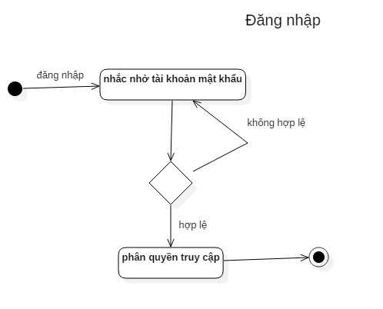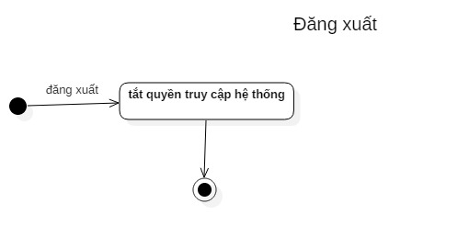

Hình 4.3 Biểu đồ hoạt động đăng nhập

Hình 4.2 Biểu đồ hoạt động đăng xuất

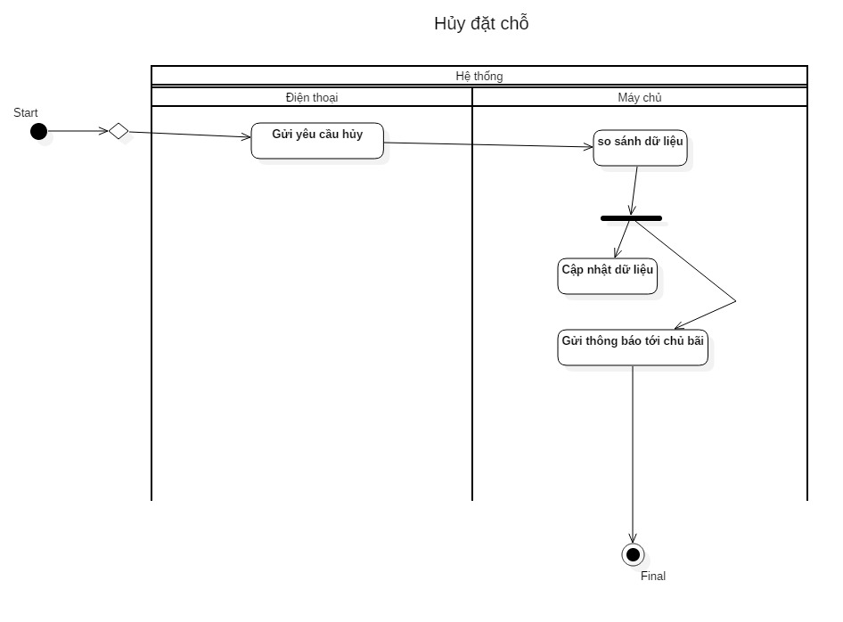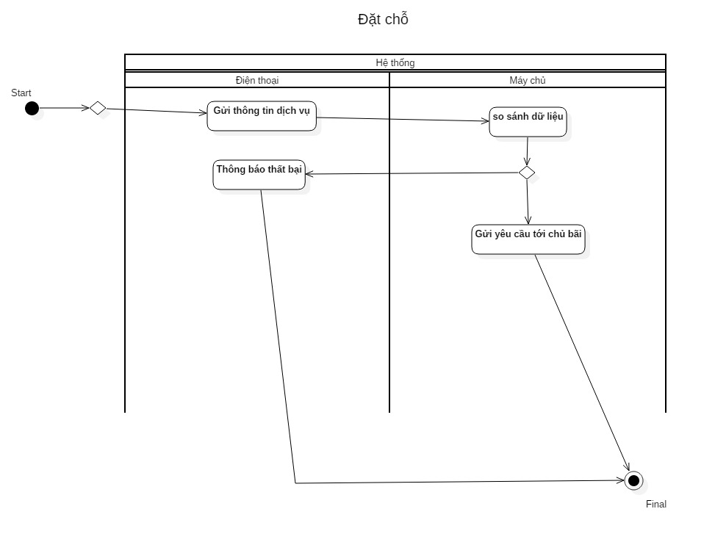

Hình 4.4 Biểu đồ hoạt động Hủy đặt chỗ

Hình 4.5 Biểu đồ hoạt động đăt chỗ

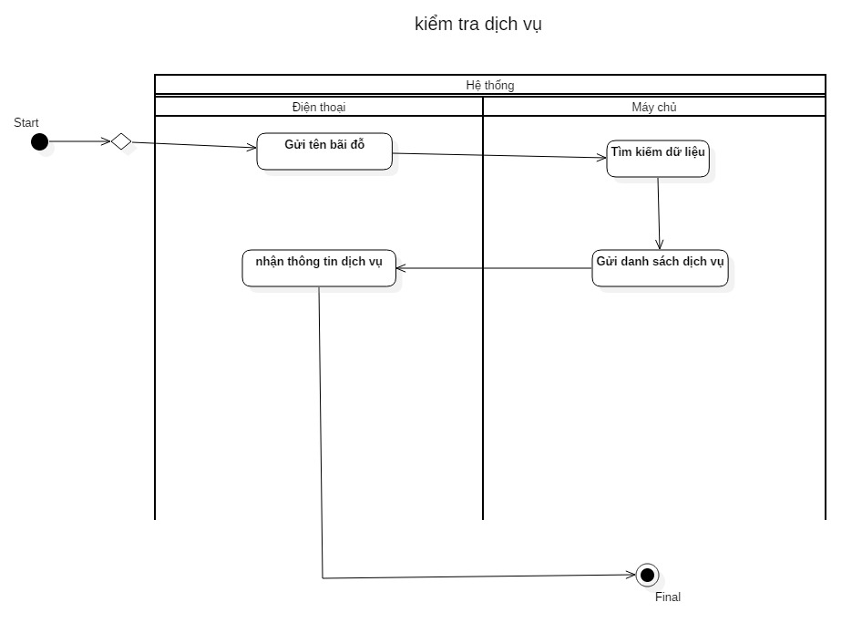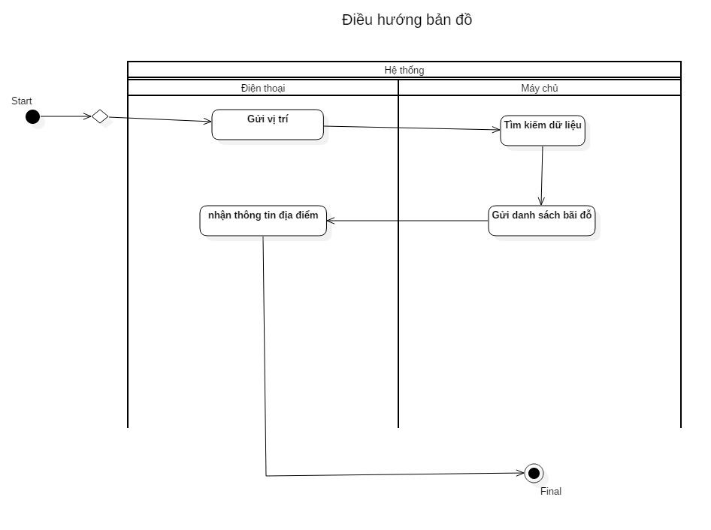

Hình 4.6 Biểu đồ hoạt động Kiểm tra dịch vụ

Hình 4.7 Biểu đồ hoạt động Điều hướng bản đồ

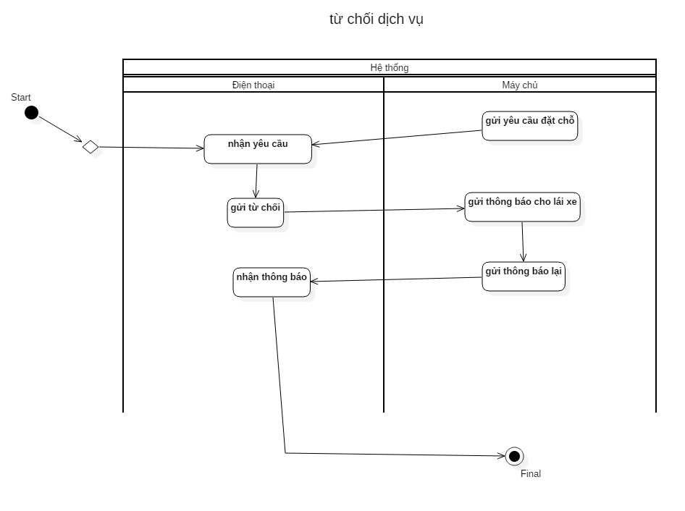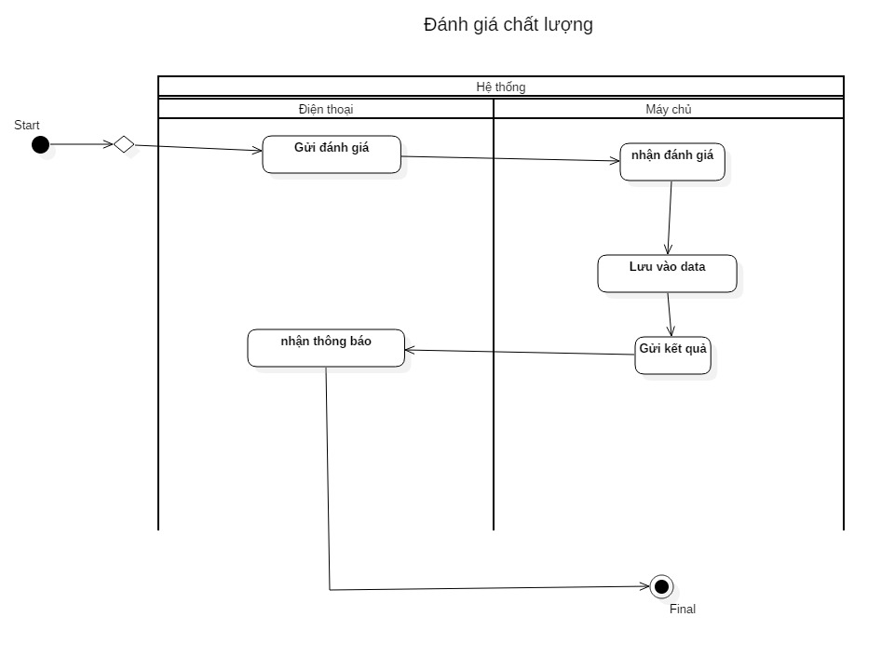

Hình 4.8 Biểu đồ hoạt động Từ chối dịch vụ

Hình 4.9 Biểu đồ hoạt động Đánh giá chất lượng

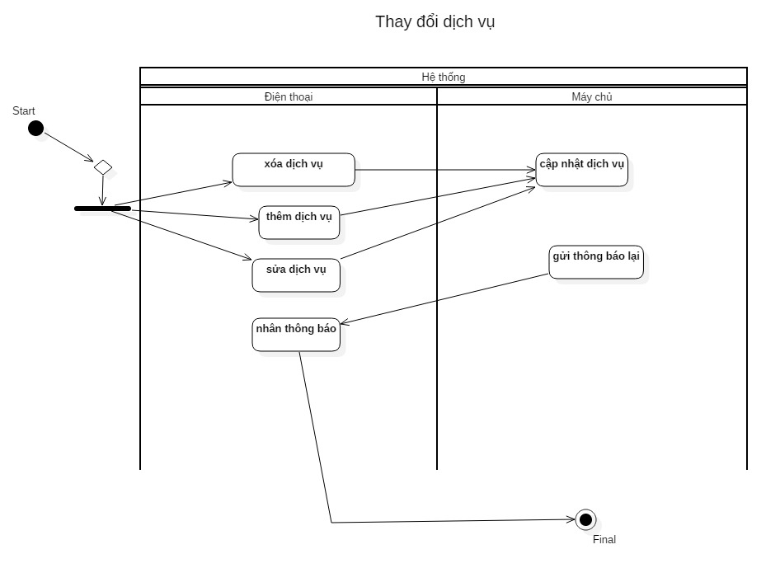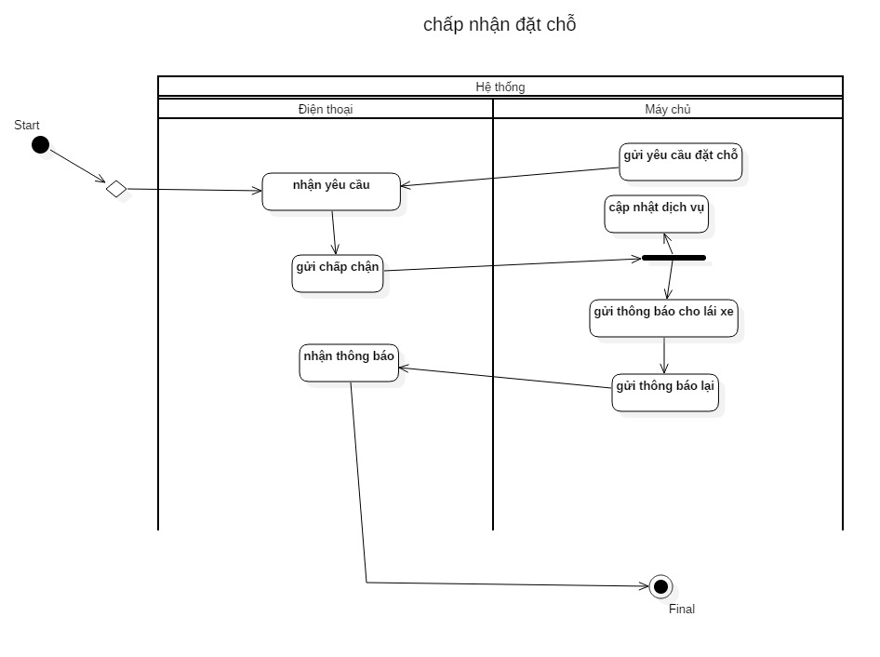

Hình 4.10 Biểu đồ hoạt động Thay đổi dịch vụ

Hình 4.11 Biểu đồ hoạt động Chấp nhận đặt chỗ

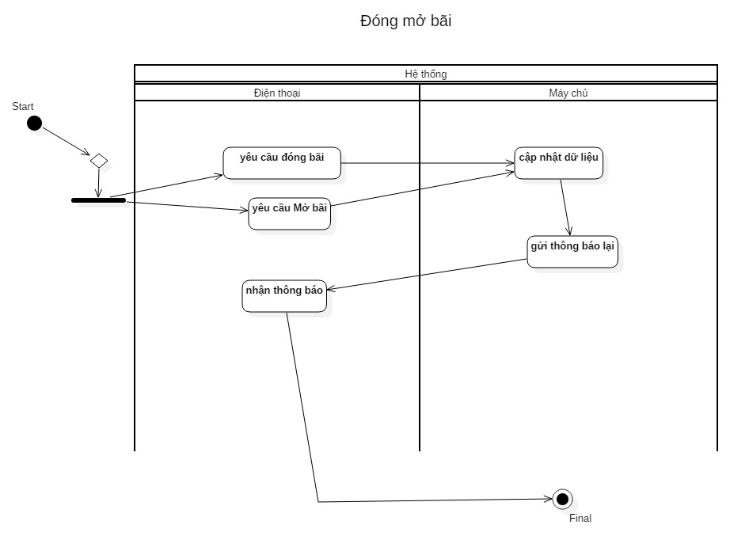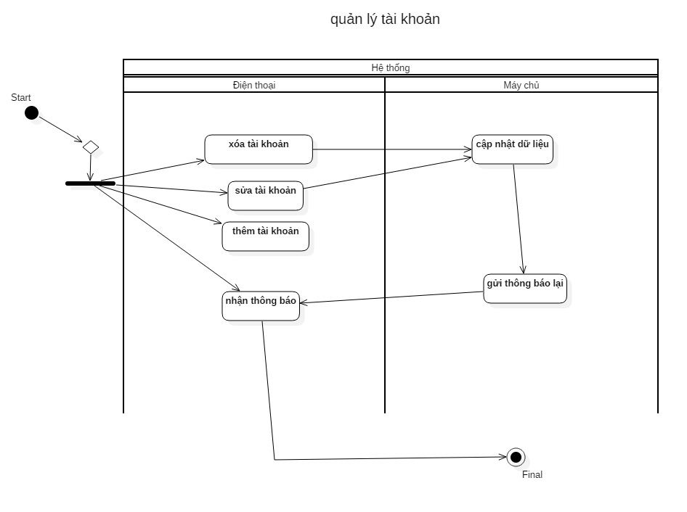

Hình 4.12 Biểu đồ hoạt động Quản lý tài khoản

Hình 4.13 Biểu đồ hoạt động Đóng mở bãi

## Biểu đồ lớp

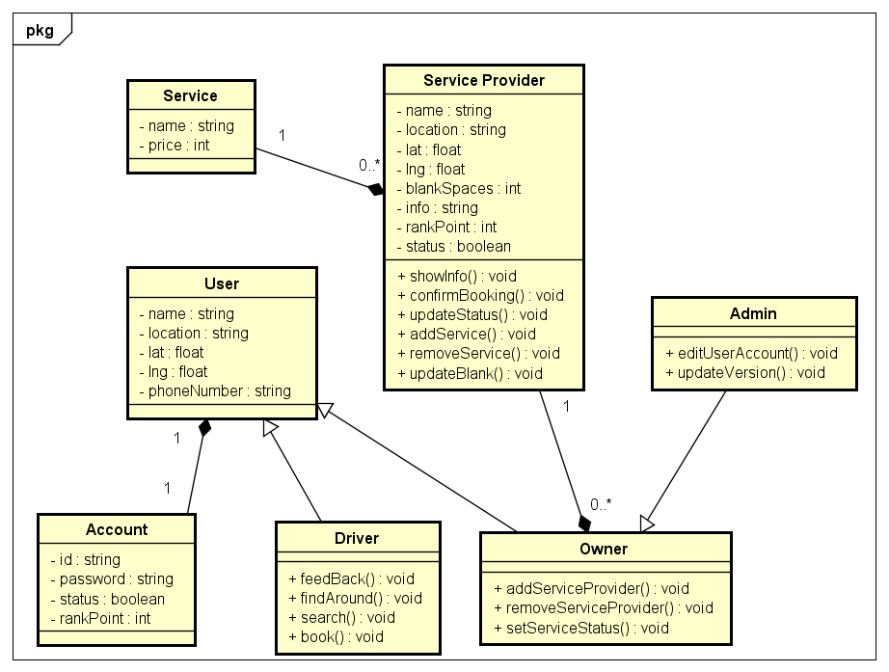

Hình 4.14 Biểu đồ lớp

# Yêu cầu phi chức năng

## An toàn

* Hệ thống cần lưu trữ tất cả trạng thái và trạng thái thay đổi của từng thiết bị để phục hồi khi cần thiết
* Hệ thống cần có khả năng khôi phục trạng thái trước đó khi có lỗi xảy ra

## Bảo mật

* Mật khẩu người dùng yêu cần cần có cả chữ và số, dài ít nhất 64 bits
* Yêu cầu đổi mật khẩu khi nhập sai > 5 lần

# Phụ lục: Tài liệu tham khảo

* Software **Requirements Specification Restaurant Menu & Ordering System**
* Template **from** [www.processimpact.com](http://www.processimpact.com)